Мемориально-патронатная акция возложение цветов к памятному камню "Защитникам Отечества 1941-1945 гг", посвященная 83-й годовщине начала контрнаступления советских войск против немецко-фашистских войск в битве под Москвой
05.12.2024
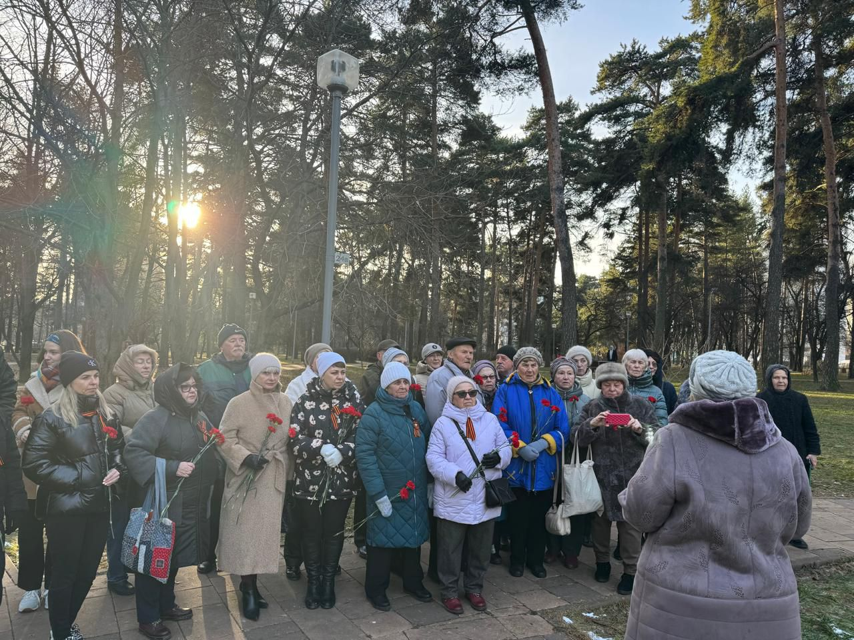
Сегодня состоялось мемориально-патронатная акция возложение цветов к памятному камню "Защитникам Отечества 1941-1945 гг", посвященная 83-й годовщине начала контрнаступления советских войск против немецко-фашистских войск в битве под Москвой, в которой приняли участие Совет ветеранов района Царицыно, общественные советники главы управы района Царицыно, молодежная палата района Царицыно и активные жители района.
Каждый из нас знает о важности сохранения памяти и уважения к тем, кто отдал свои жизни за мирное будущее. Вместе мы почтили память героев, которые сражались на фронтах и работали в тылу.

Адрес страницы: http://tsaricino.mos.ru/public-advisors/life-adviser-public/detail/12704340.html
Управа района Царицыно города Москвы

